ООО «Маштехпром»
243020, Россия, Брянская обл., г. Новозыбков, ул. Набережная, 36А, кабинет 12.
ОГРН 1123256011119, ИНН/КПП 3241502980/324101001, ОКПО 38836698
р/с 40702810608440025205 в РАР "Газэнергобанк" г. Калуга, БИК 042908701, кор/с 30101810600000000701
8 910 23 48 449 e-mail laan@list.ru

Руководителю предприятия

Коммерческое предложение

Прошу рассмотреть вопрос о замене цинковых белил в рецептуре резиновых смесей на активатор вулканизации в соотношении 1:1 (1:1,05), аналогичный по функциональным свойствам белилам цинковым марки БЦОМ.
Цена на активатор ниже на 20 % цены цинковых белил.
Готовы предоставить образцы активатора.

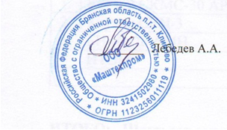

C уважением,

директор ООО «МАШТЕХПРОМ» _________

